Wegleitung
Berichtsvorlagen der IV-Stelle Kanton Bern
- Allgemeine Hinweise
  - Verwendungszweck
Die Leistungserbringer nutzen die Berichtsvorlagen für sämtliche Massnahmen, die von der IV-Stelle Kanton Bern verfügt werden, um die Zielsetzungen, den Verlauf sowie die Ergebnisse der Massnahmen zu dokumentieren und um das weitere Vorgehen aufzuzeigen.
  - Ablage
Die Wegleitung und die Berichtsvorlagen stehen auf der Internetseite der IV-Stelle Kanton Bern zur Verfügung. Die Ablage ist in 2 Gliederungsebenen eingeteilt.
Ebene 1 | Ebene 2
Coaching | - Coaching zur Suche und Begleitung von Schnupperlehren  - Coaching zur Lehrstellen-oder Stellensuche  - Coaching für die Suche eines temporären Einsatzplatzes  - Coaching während einer beruflichen Abklärung  - Coaching während einer Integrationsmassnahme  - Coaching zur Vorbereitung auf eine Ausbildung  - Coaching während einer Ausbildung  - Coaching während eines Arbeitsversuchs  - Coaching während der Einarbeitung bei einer Festanstellung  - Coaching zum Arbeitsplatzerhalt  - Wohncoaching
Abklärung | - Arbeitsmarktliche Medizinische Abklärung AMA  - Berufliche Abklärung in einer Institution
Integrationsmassnahme | - Integrationsmassnahme in der Institution
Ausbildung | - Vorbereitung auf eine Ausbildung (in der Institution)  - Ausbildung in der Institution  - Bildungsbericht (Formular freiwillig verwendbar)  - Schnuppern in der Institution (Formular freiwillig verwendbar)  - Praktikumsbericht während der Ausbildung in der Institution (Formular freiwillig verwendbar)  - Schnupperlehrformulare BIZ (Formulare freiwillige verwendbar)
Wohnen | - Wohnbericht
- Berichtsformen, Termine und Zustellungsarten
  - Berichtsformen
Wir unterscheiden zwischen den drei Berichtsformen "provisorisch", "definitiv" und "Zwischenbericht auf Verlangen".
Provisorische Berichte
Die provisorischen Berichte dienen den zuständigen Fachpersonen der IV-Stelle Kanton Bern zur Vorbereitung auf die geplanten Standortgespräche. Sie werden nicht in die IV-Akte aufgenommen.
Definitive Berichte
Definitive Berichte werden in die IV-Akte aufgenommen. Sie sind ein wichtiger Bestandteil zur Dokumentation des Eingliederungsprozesses und der Ergebnisse von Abklärungs- und Eingliederungsmassnahmen.
Zwischenberichte auf Verlangen
Wenn neben den vorgesehenen Berichten gemäss Ziffer 2.2 – am Ende jedes Semesters und nach Abschluss einer Massnahme – ein zusätzlicher Bericht verlangt wird, dann ist dies ein "Zwischenbericht auf Verlangen". In der definitiven Form werden sie in die IV-Akte aufgenommen.
  - Signieren der Berichte
Die Signatur kann handschriftlich oder in elektronischer Form erfolgen.

  - Termine für die Berichterstattung
Folgende Regelungen sind für alle Abklärungs- und Eingliederungsmassnahmen der IV-Stelle Kanton Bern gültig, ausser es sind in den Produktebeschreibungen Abweichungen davon festgehalten.
Provisorische Berichte
Provisorische Berichte sind jeweils spätestens 5 Kalendertage vor einem Standortgespräch an die zuständige Fachperson zuzustellen.
Definitive Berichte
Bei Ausbildungsmassnahmen werden der IV-Stelle Kanton Bern definitive Ausbildungs- und Wohnberichte am Ende jedes Semesters zugestellt. Findet am Ende des entsprechenden Semesters kein Standortgespräch statt, so ist der definitive Bericht (ohne vorgängigen provisorischen Bericht) der IV-Stelle Kanton Bern bis am 15. Februar, bzw. bis am 15. August zuzustellen. Wenn hingegen am Ende des entsprechenden Semesters (vor oder nach dem 15. Februar oder 15. August) ein Standortgespräch stattfindet, gilt für die Berichterstattung der Termin des Standortgespräches. Einerseits wird ein provisorischer Bericht bis spätestens 5 Tage vor diesem Standortgespräch und andererseits ein definitiver Bericht bis spätestens 10 Tage nach diesem Standortgespräch fällig.
Bei allen anderen Abklärungs- und Eingliederungsmassnahmen werden der IV-Stelle Kanton Bern definitive Berichte spätestens 10 Kalendertage nach Abschluss der Massnahme zugestellt. Findet beim Ende der Massnahme kein Standortgespräch statt, kann direkt (ohne vorgängigen provisorischen Bericht) der definitive Bericht versendet werden. Wenn hingegen beim Ende der Massnahme ein Standortgespräch stattfindet, wird zudem ein provisorischer Bericht fällig (s. oben).
Zwischenberichte auf Verlangen
Wird ein Zwischenbericht verlangt, ist dann ein provisorischer Bericht zu erstellen, falls in diesem Zusammenhang ein zusätzliches Standortgespräch stattfindet. Dann muss der definitive Bericht bis 10 Tage nach diesem Standortgespräch zugestellt werden. Findet kein Standortgespräch statt, kann direkt der definitive Bericht eingereicht werden.
Besondere Situationen
In besonderen Situationen kann mit ausdrücklichem Einverständnis der zuständigen Fachperson der IV-Stelle Kanton Bern ausnahmsweise eine andere Form der Rückmeldung vor dem Gespräch erfolgen.
  - Zustellungsart der Berichte mit HIN-Mail oder Post
Provisorische Berichte
Provisorische Berichte sind per Mail (HIN-Mail) an die zuständige Fachperson zuzustellen. Ist eine verschlüsselte Zustellung nicht möglich, kann der provisorische Bericht anonymisiert per Mail zugestellt werden – beispielsweise durch ausschliessliche Verwendung der Vers.-Nr. und Weglassung (sowohl im Bericht als auch in der Mail) aller weiteren Angaben zur versicherten Person. Wichtig ist, dass die zuständige Fachperson der IV-Stelle Kanton Bern zweifelsfrei weiss, um welche versicherte Person es geht.
Definitive Berichte
Definitive Berichte werden per HIN-Mail oder per Post zugestellt. Die Angaben zur versicherten Person sind dabei immer vollständig zu erfassen.
- Spezifische Hinweise auf einzelne Themen der Berichtsvorlagen
  - Merkblatt Leistungsbeurteilung

Dieses Merkblatt gibt darüber Auskunft, welche Bedeutung die im Rahmen von Abklärungs- und Eingliederungsmassnahmen vorgenommenen Leistungsbeurteilungen für die Arbeit der IVBE hat. Ausserdem werden wichtige Begriffe definiert. Merkblatt Leistungsbeurteilung
  - Beispiel einer Arbeitsbeurteilung im Bereich "Ausgeführte Arbeiten" (Beispieltext blau)
Die Berichte sind aus der Beobachterperspektive zu verfassen.
Ausgeführte Arbeiten
Hinweis zur Quantität
100% Quantität entspricht einer durchschnittlichen, normalen Leistungsfähigkeit. Somit kann die quantitative Leistung mehr als 100% betragen.

Einsatzbereich 1 | Beschrieb der Tätigkeit
Küche /Abwaschküche | Vorspülen Geschirr und Beladen der industriellen Abwaschmaschine, Entnahme des sauberen Geschirrs, Nachtrocknen und Einordnen in Regale
Beobachtungen zur Leistung / Leistungsminderung
Nach 1h klagte die versicherte Person über Rückenschmerzen mit Ausstrahlungen in die Beine. Es wurden zusätzliche Pausen eingelegt, im Durchschnitt alle ¾ Stunde. Vorspülen des Geschirrs gut umgesetzt, das Beladen sowie Nachtrocknen erfolgte nach vorgezeigtem System und flink. Das Einräumen des Geschirrs in die Regale konnte durch die versicherte Person nicht umgesetzt werden. Sie sagte, sie könne ihre Arme nicht über die Schulterhöhe heben.
Leistungsbeurteilung: | Quantität: 20% | Qualität: sehr gut

  - Beispiel Skalierung für die Beurteilung von Kompetenzen und Ressourcen (Beispieltext blau)
Skalierung für Arbeitsbeurteilung
im Vergleich zu einer Person mit durchschnittlicher, normaler Leistungsfähigkeit (B)
A | überdurchschnittlich, hervorragend
B | durchschnittlich, normal
C | eingeschränkt
D | stark eingeschränkt
 |  | A | B | C | D
Thema |  |  |  |  |  | Begründung  (obligatorisch bei A, C, D)
Körperliche Ressourcen  Belastbarkeit, Beweglichkeit, Gleichgewichtssinn, Fein- und Grobmotorik, Fortbewegung, Sitzen, Stehen etc. |  |  |  |  |  | Stehen an Ort, sowie Heben und Tragen von leichten Gewichten waren nicht möglich. Die versicherte Person bewegt sich unsicher, langsam und teilweise schwankend voran.

  - Leistungsbeurteilung Ausbildungsniveau PrA nach Insos und IV-Anlehre
Zur Beurteilung der Leistungsfähigkeit einer vP auf diesen beiden Ausbildungsniveaus ist der Vergleich zu Lernenden in einer Attestausbildung heranzuziehen. Die Leistung eines durchschnittlichen Lernenden in der Berufsattestausbildung gilt dabei als eine 100%-ige Leistung.

  - Ergebnisse / Schlussfolgerungen aus der Massnahme

Unter dieser Rubrik soll zu den Eingliederungsmöglichkeiten Stellung bezogen werden. Eine Stellungnahme ist Pflicht, wenn:
- eine Ausbildungs- oder Umschulungsmassnahme ins letzte Semester übergeht
- eine Abklärungs- oder Integrationsmassnahme abgeschlossen wird

Ist eine Stellungnahme noch nicht möglich, kann die entsprechende Option ausgewählt und begründet werden. Die Tabelle kann folgend leer gelassen werden.

Fragen: | Stellungnahme:
Können Angaben zu den Ergebnissen gemacht werden? | Ja  Nein (begründen und Tabelle leer lassen) | Begründung:

  - Angaben zum marktüblichen Bruttolohn ohne Leistungseinschränkung
Diese Angabe ist Pflicht, wenn:
- es sich um eine erstmalige berufliche Ausbildung oder Umschulung handelt
- wenn im Laufe der Ausbildung/ Umschulung eine Lohnangabe durch einen Praktikumsbetrieb vorliegt
- der vorletzte Semesterbericht der Ausbildung / Umschulung erstellt wird

- Weiterentwicklung der Berichtsvorlagen
Die Berichtsvorlagen werden bei Bedarf einmal pro Jahr überarbeitet. Die Leistungserbringer haben die Möglichkeit bis jeweils 31. August ihre Rückmeldungen und Änderungsanträge an das Kontraktmanagement der IV-Stelle Kanton Bern per Email zuzustellen: kontraktmanagement@ivbe.ch

- Änderungen bei den Berichtsvorlagen der Version 01.03.2024
Aufgrund Rückmeldungen der Leistungserbringer wurden die Berichtsvorlagen überarbeitet:
Bearbeitungsschutz
Dieser kann bei Bedarf deaktiviert werden, damit Kommentare, Änderungen, Schreibkorrekturprogramme etc. anwendbar sind. Auch nach der Aufhebung des Bearbeitungsschutzes darf die Struktur der Vorlagen nicht abgeändert werden, ebenso ist das Löschen von Textabschnitten nicht gestattet. Bitte beachten Sie, dass die Navigation mit dem Pfeiltastenblock der Tastatur nur bei aktiviertem Bearbeitungsschutz funktioniert.
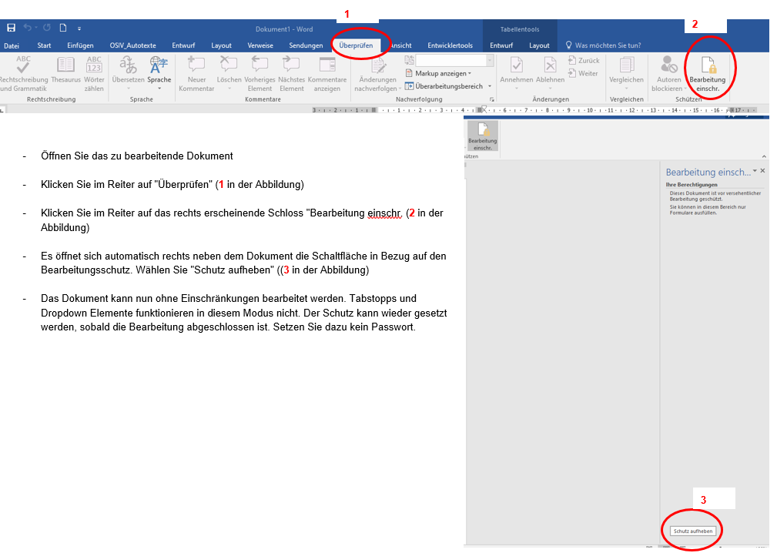
Anleitung Bearbeitungsschutz aufheben

Leistungsübersicht Coaching
Bei den Berichtsvorlagen Coaching wurde (analog dem Merkblatt Coaching) unter dieser Rubrik der Hinweis integriert, dass die Leistungsübersicht über das Coaching bei den Schlussberichten immer auszufüllen ist, und die Eingliederungsfachperson bei Bedarf diesen auch im Rahmen des Zwischenberichtes anfordern kann. Die Auswahl des dazugehörigen Steuerelements, konnte dadurch auf die Optionen "JA" und NEIN" reduziert werden.

